الإختبار الثالث في العلوم الفيزيائية والتكنولوجيا

المؤسسة : معركة دخلة البرانة
المستوى : الرابعة متوسط

السنة الدراسية : 2025/ 2026
المدة : ساعة ونصف

التمرين الأول :
- بغرض الحصول على معدن الزنك $Zn$ أجرينا تحليلا كهربائيا بسيطا لمحلول كلور الزنك ${ZnCl}_{2}$
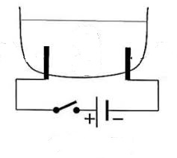
فلوحظ ترسب شعيرات معدنية عند المهبط و انطلاق فقاعات غازية عند المصعد
كلور
الزنك
تُزيل لون كاشف أزرق النيلة
- أكتب محلول كلور الزنك بصيغته الشاردية .
- سم النوع الكيميائي و أعط الصيغة الكيميائية لكل من الغاز المُنطلق و الشعيرات المعدنية .
- عبر عن التفاعل الحاصل عن كل مسرى بمعادلة كيميائية مع كتابة المعادلة الإجمالية .
- أخذنا معدن الزنك المُترسب عند المهبط و أضفنا له كمية كافية من محلول
كبريتات النحاس (${Cu}^{2+} +{SO}_{4}^{2-} )$ ذو اللون الأزرق
فلاحظنا اختفاء اللون الأزرق للمحلول و ترسب معدن ذو لون احمر و كذلك احتفاء معدن الزنك .
- فسر ضمن التفاعل الحاصل الملاحظات التالية : اختفاء معدن الزنك ، اختفاء اللون الأزرق للمحلول
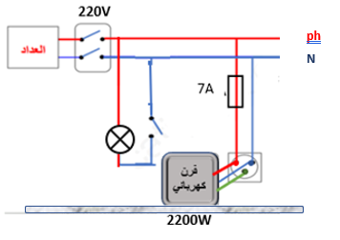
- أُكتب المعادلة المُنمذجة للتفاعل الحاصل .
التمرين الثاني :
المخطط المبين في (الوثيقة 1) يمثل جزء من شبكة التوصيل
الكهربائية داخل المنزل .
- عند تشغيل فرن كهربائي خال من أي عطب
لوحظ انقطاع التيار عن دارة المأخذ الذي يغذيه رغم سلامة
(الوثيقة 1)
هذا المأخذ في حين لم ينقطع عن بقية الدارات الأخرى .
أراد الأب التأكد من سلامة المأخذ الكهربائي و عدم وجود تسرب للتيار الكهربائي
فقام بتوصيل جهاز راسم الإهتزاز المهبطي بطرفي المأخذ الكهربائي على شاشته الشكل المبين (الوثيقة 2)
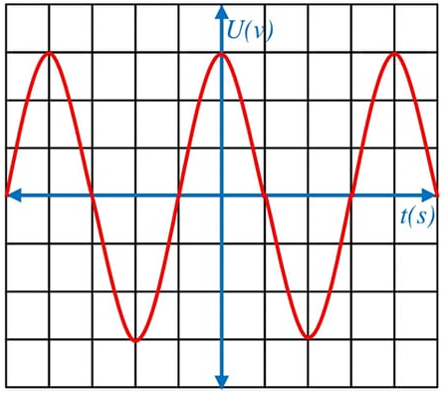
- ما هي طبيعة التوتر الكهربائي المُعاين ؟ برر اجابتك
إذا علمت أن مقدار الحساسية الشاقولية التي ضُبط عليها الجهاز هي v/div 104
و الحساسية الأفقية هي 5ms/div
- أحسب التوتر الأعظمي التي يعطيها راسم الإهتزاز ثم استنتج التوتر الفعال
- أحسب الدور ثم استنتج عدد التكرارات خلال ثانية واحدة .
- أ- فسر سبب انقطاع التيار الكهربائي عن دارة المأخذ .
ب - اقترح حلا مناسبا لتشغيله من نفس المأخذ
(الوثيقة 2)
جـ- أعد رسم المخطط السابق مع مراعاة كل شروط الأمن الكهربائي

الوضعية الإدماجية
في إطار تحديث شبكة الري قام أحد الفلاحين بتركيب خزان مياه أوتوماتيكي يعتمد على عوامة متصلة بصمام لتنظيم منسوب المياه ، حيث يُغلق الصمام تلقائيا عند وصول الماء إلى المستوى المطلوب بالخزان.
حيث أنه عند ارتفاع منسوب المياه بالخزان تزداد قوة الدفع المؤثرة على العوامة مما يجعلها ترتفع و تغلق صمام دخول الماء .
بعد فترة من التشغيل لاحظ الفلاح أن الصمام لا يُغلق تلقائيا عند ملء الخزان مما تسبب في هدر للمياه .
بعد استدعاء المهندس المُختص تبيّن أن العوامة انفلتت من الذراع المعدني المُثبتة بنهايته .
- أ- كيف تُسمى قوة دفع الماء للعوامة ؟
ب- مثل كيفيا هذه القوة عند انفلات العوامة حالة طفوها فوق سطح الماء .
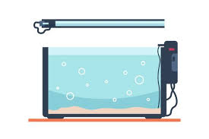
- إذا كان حجم الجزء المغمور من العوامة داخل الماء هو ${0.002m}^{3}$

أحسب شدة دفع الماء للعوامة .
تُعطى الكتلة الحجمية للماء : ${ρ=1000kg/m}^{3}$
قيمة الجاذبية الأرضية : g=10N/Kg
- أذكر ثم مثل القوى المؤثرة على العوامة بعد اصلاح الخلل في حالة
- :
- فتح الصمام : علما أن الذراع المعدني يؤثر على العوامة بقوة شد T

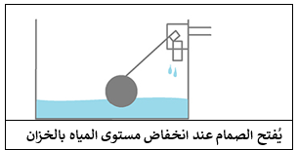
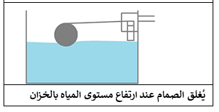

الوضعية الإدماجية :
الألغام البحرية هي أجهزة مُتفجرة تُزرع في المياه بهدف تدمير السُفُن أو الغواصات ، تعتمد بعض الألغام على مبدأ دافعة أرخميدس للطفو أو الغوص في الماء مما يجعلها صعبة الكشف
إذا كان اللغم يطفو جُزئيا فوق سطح الماء فإنه يستخدم لتفجير السفن حال الإصطدام بها
وقد تستخدم أجهزة خاصة لجعل اللغم يستقر عند عُمق مُحدد فيغوص حتى يصل إلى عمق معين .
- اذا كانت الكتلة الحجمية للماء هي ${ρ=1200kg/m}^{3}$ و حجم اللغم ${V=0.24m}^{3}$
ومقدار الجاذبية الأرضية : g=10N/Kg
أ - احسب قيمة دافعة أرخميدس المطبقة على اللُّغم إذا كان نصف حجمه مغمورا في الماء .
ب - حدد في جدول خصائص دافعة أرخميدس
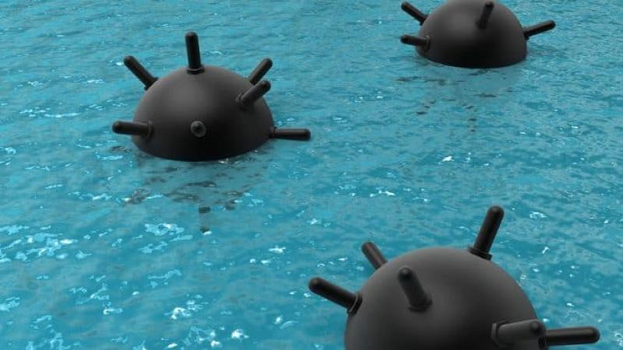
- سمّ كل القوى المؤثرة على اللغم ثم مثلها كيفيا باعتبار :
اللغم طاف على سطح الماء
- أعط تفسيرا فيزيائيا توضح فيه سبب الطفو و الغوص

تمنياتُنا بالتوفيق : أستاذة المادة
ليس هناك فشل
ما لم تتوقف عن المحاولة


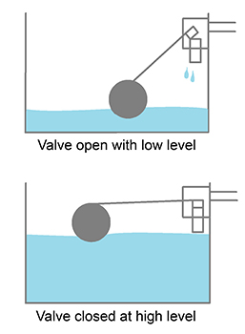
يُغلق الصمام عند ارتفاع مستوى المياه بالخزان
يُفتح الصمام عند انخفاض مستوى المياه بالخزان يُ
